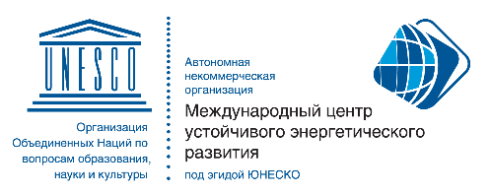

117292, Россия, Москва, ул. Кедрова, д.8/1, стр.2. Тел.: +7 (495) 641 04 26, факс: +7 (495) 641 03 13
www. isedc-u.com

17.05.2019

АНОНС

МЦУЭР проведет образовательный курс лекций в целях реализации идей устойчивого развития

МЦУЭР, созданный и действующий в соответствии с Соглашением, заключенным между Правительством Российской Федерации и ЮНЕСКО ведет продуктивную работу в сфере устойчивого энергетического развития - одном из важнейших направлений деятельности ООН.
Наряду с научной деятельностью, содействующей достижению Целей устойчивого развития ООН, МЦУЭР выполняет функцию, приоритет которой закреплен в Соглашении о создании Центра, как центра категории 2 под эгидой ЮНЕСКО.
Для достижения динамичного роста, подразумевающего баланс между удовлетворением энергетических потребностей и сохранением благоприятной окружающей среды для нынешних и будущих поколений, МЦУЭР является коммуникационной площадкой для прямого диалога, обмена опытом, лучшими практиками и средством повышения осведомленности о целях реализации идей устойчивого развития, как глобальной инициативы, в том числе посредством привлечения как российского, так и международного научного и экспертного сообщества.
В связи с этим, МЦУЭР запускает образовательный цикл лекций в целях реализации идей Центра и приглашает к участию профессионалов и будущих лидеров в области устойчивого развития.
В центре внимания образовательного цикла окажутся важные и актуальные темы: переход мировой энергетики и экономики к низкоуглеродному будущему, тренды и вызовы в области глобального потепления, повышение образовательного уровня, управление отходами и обеспечение экологической безопасности, принципы устойчивого развития, актуальность проблем улучшения качества жизни и защита гуманитарных ценностей на глобальном уровне в 21 веке.

Пресс-центр МЦУЭР
Справочно
Международный центр устойчивого энергетического развития под эгидой ЮНЕСКО (МЦУЭР) действует с сентября 2008 года в соответствии с Соглашением, заключенным между Правительством РФ и ЮНЕСКО. Имеет статус института ЮНЕСКО второй категории и выполняет функцию международного аналитико-информационного центра по широкому спектру вопросов, связанных с устойчивым развитием энергетики – изменение климата, обеспечение доступа к энергии, укрепление научно-технического и кадрового потенциала и развитие международного сотрудничества, развитие возобновляемых источников энергии.
Миссия – продвижение гуманитарных аспектов энергетики и принципов устойчивого энергетического развития.
Цель – широкое привлечение опыта международного сообщества и обозначение оптимальных путей развития энергетического потенциала России и других стран мира для решения глобальных задач в контексте устойчивого энергетического развития.

